Сценарий литературной гостиной ко Дню Земли
Участники
Ведущий, зрители (взрослые и дети)
Цель
Познакомиться с историей возникновения праздника
Задачи
Экологическое воспитание, воспитание положительного отношения к животным, приятное и познавательное времяпрепровождение
Материалы
Зал украшен картинками природы
Оборудование
Проектор, экран, ноутбук
Примерное время
1.5 – 2 часа
Мероприятие проводится в помещении. Понадобится приятная музыка для начала и окончания мероприятия, музыка для фона
Ход мероприятия:
(Играет приятная музыка, зрители входят в зал.)
Ведущий: Здравствуйте дорогие друзья, сегодня очень важный праздник – День Земли. И сегодня мы с вами узнаем как появился этот праздник, и как его праздновать.
Слайд 1.
Ведущий: Основоположником праздника стал человек, получивший впоследствии должность министра земледелия штата Небраска, Дж. Мортон. При переезде в 1840 году в штат он обнаружил огромную территорию, на которой проходила массовая вырубка деревьев с целью строительства и обогрева жилья. Это зрелище показалось ему настолько печальным и ужасающим, что Мортон выдвинул предложение по озеленению территории. Он планировал организовать мероприятие, где все желающие будут высаживать деревья, а победители по большему количеству посадок смогут получить призы. Впервые этот праздник состоялся в 1872 году и получил название «День дерева». Таким образом за один день жители штата высадили около миллиона саженцев. Праздник пришелся всем по душе и в 1882 году стал официальным — его начали отмечать в день рождения Мортона.
В 1970 году к празднованию стали присоединяться другие страны. Более 20 млн человек по всему миру приняли участие в акциях, посвященных экологической защите. Лишь в 1990 году этот день получил более весомое название «Международный день Земли» и до сих пор ежегодно отмечается в разных уголках планеты.
Слайд 2.
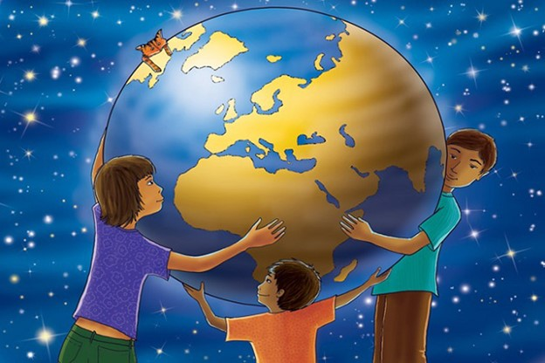
Традиции праздника
Международный день Земли 2023 сопровождается общественными субботниками, на которых высаживают молодые деревья, цветы, проводят уборку прилегающих территорий. Волонтеры отправляются на городские пляжи и в леса для сбора мусора, занимаются очисткой водоемов. Организуются праздничные мероприятия, акции по защите окружающей среды, конкурсы рисунков. Проводятся городские забеги или велосипедные марафоны.
Колокол Мира
Слайд 3.
Одной из интереснейших традиций является звон колокола Мира. Это символ солидарности и дружбы народов. Его звон напоминает о красоте и хрупкости нашей планеты, о необходимости ее беречь и защищать.
Первый колокол отлили в Японии из монет, которые пожертвовали множество дети из разных стран. Впервые он зазвучал на прилегающей к штаб-квартире ООН территории в 1954 году. На нем выведена надпись: «Да здравствует всеобщий мир во всем мире».
Постепенно подобные колокола стали появляться в других странах. В России он впервые установлен в Санкт-Петербурге в 1988 году на территории парка им. Академика Сахарова.
Символика дня Земли
Слайд 4.
Официальный символ дня Земли — греческая буква тета. Ее изображают зеленым цветом на белом фоне. Визуально этот символ напоминает немного сжатую сверху и снизу планету с экватором посередине. Это изображение придумали в 1971 году.
Другой символ этого праздника — так называемый неофициальный флаг Земли. Для этого используется фото нашей планеты, снятое из космоса на синем фоне. Выбор этого изображения не случайный. Это был первый снимок Земли. По сей день он остается самым популярным снимком.
Слайд 5.
Интересные акции в поддержку Земли
Ежегодно проводится множество акций в поддержку чистой среды. Из них можно выделить особенно интересные:
Марш парков. В 1997 году к нему присоединились национальные парки и заповедники многих стран. Эта акция призвана обратить внимание на более серьезную охрану этих мест и их обитателей.
Час Земли. Суть акции заключается в том, что на один час все жители планеты выключают освещение и электрические приборы, на зданиях отключают подсветку. Время устанавливается единым для всех.
День без автомобиля. Подразумевается, что в этот день все неравнодушные к проблемам Земли должны пересесть на велосипеды или ходить пешком, отказавшись от поездок на машинах. Этим люди пытаются привлечь внимание к проблемам загрязнения воздуха выхлопными газами.
В обращении ООН говорится: «День Земли – это специальное время, которое предназначено, чтобы привлечь внимание всех людей к осознанию планеты Земля как их общего дома, ощутить нашу всеземную общность и взаимную зависимость друг от друга».
Сегодня День Земли – всемирное движение гражданских инициатив в защиту планеты как общего глобального Дома, объединяющее множество различных мероприятий и акций, как природоохранных и экологических, так и миротворческих. Это не столько праздник, сколько повод еще раз задуматься о проблемах хрупкой и уязвимой окружающей среды, проблемах взаимоотношений человека и окружающего мира.
Среди наиболее популярных мероприятий в деле защиты и благоустройства окружающей среды, проводимых в этот день в разных уголках планеты, - это экологические выставки и фестивали, марафоны и конференции о природе, уборка улиц и территорий в городах, посадка деревьев и остановка автомобильного движения на оживленных улицах крупных городов, культурные акции и концерты…
Ведущий: И так, мы узнали об истории появления праздника – День земли. И как его празднуют в разных странах. Берегите нашу планету и делайте это не только в этот день. Поздравляю вас и всего доброго!
© Материал из Справочной системы «Культура»
https://cult.dev.ss.aservices.tech
Дата копирования: 26.01.2024

